______________________________________
Contrà Lampertico, 16 - Vicenza tel. 0444/506361 - cell. 3385074151
circolovicenza@alice.it circolovicenza.unicredit.it

SEZIONE VENEZIA

Circolare n° 106

Teatro La Fenice - Venezia
sabato 16 dicembre 2023, ore 20.00
direttore
MYUNG-WHUN CHUNG
Orchestra del Teatro La Fenice

- Ludwig van Beethoven
Sinfonia n. 6 in fa maggiore op. 68 “Pastorale”
- Igor Stravinskij - Le Sacre du printemps

È MOLTO ATTESO IL CONCERTO SINFONICO PROPOSTO A RIDOSSO DEL NATALE DELL’ORCHESTA DEL TEATRO LA FENICE DIRETTA DAL MAESTRO MYUNG–WHUN CHUNG: VERRANNO INFATTI ESEGUITE DUE LAVORI SINFONICI MOLTO CELEBRI, LA “PASTORALE” DI BEETHOVEN E “LA SAGRA DELLA PRIMAVERA” DI STRAVINSKIJ,

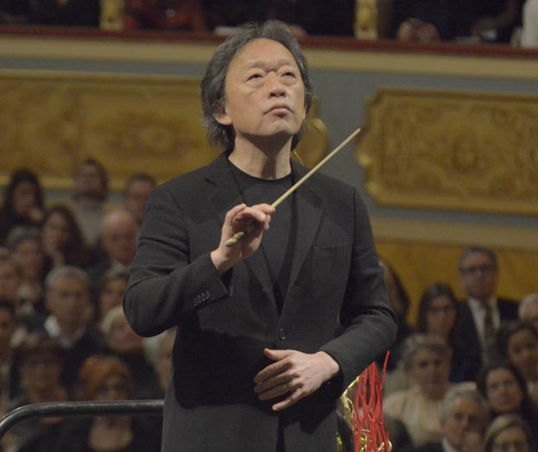

Non hanno bisogno di molte presentazioni quelle che sono considerate due pietre miliari della letteratura sinfonica del XIX° e del XX° secolo, composte a circa cento anni di distanza. La 6^ Sinfonia, nota come la “Pastorale”, è stata scritta da Ludwig van Beethoven fra il 1807 ed il 1808, mentre “La Sagra della primavera” è una musica per balletto composta da Igor Stravinskij fra il 1911 ed il 1913. Verrà proposta nell’occasione una sua versione sinfonica del 1947. Dirigerà l’orchestra della Fenice il quotato maestro sudcoreano Myung–Whun Chung, classe 1953, nominato recentemente direttore emerito della Filarmonica della Scala. Chung ha diretto per tre anni consecutivi, dal 2018 al 2020, il Concerto di Capodanno della Fenice trasmesso in mondovisione.

ABBIAMO A DISPOSIZIONE PER QUESTO EVENTO SOLO 16 POSTI DI PLATEA AL PREZZO SPECIALE DI € 50 (AL POSTO DEI 132 EURO PREVISTI IN QUESTO SETTORE)
I biglietti salvati in PDF saranno recapitati via e-mail. Possono essere stampati o salvati nello smartphone. Vanno quindi esibiti all’ingresso del teatro (meglio arrivare 15 minuti prima).

Ref. Paris
334.6015055

MODALITÀ DI ISCRIZIONE ENTRO LE ORE 12:00 DI LUNEDI’ 4 DICEMBRE 2023

1. mail a circolovicenza.unicredit@gmail.com e paris.sezionevenezia@gmail.com compilando il modulo di adesione in calce.
2. PAGAMENTO QUOTE – Addebito tramite SDD
MASSIMO DUE BIGLIETTI PER SOCIO

…………………………………………………………………………………………………………………………

MODULO ADESIONE CIRCOLARE N° 106
CONCERTO SINFONICO c/o La FENICE 16/12/2023

Il sottoscritto ………………………………………………… [ ] socio Effettivo [ ] socio aggregato

e-mail ………………………………………………………… cell. ………………………………………

iscrive n. [ ] soci

- nome e cognome ………………………………………[ ] socio Effettivo [ ] socio familiare [ ] socio aggregato

- nome e cognome ………………………………………[ ] socio Effettivo [ ] socio familiare [ ] socio aggregato

Con la presente dichiaro di impegnarmi ad effettuare il bonifico a saldo delle quote di partecipazione, a conferma della stessa, con le modalità descritte nella circolare.

Data / /

Firma ………………………………………

PRIVACY: Avendo preso atto dell’informativa fornitami da UniCredit Circolo Vicenza sui contenuti, diritti e doveri sanciti dal Regolamento Europeo (UE/ 2016/679) in tema di protezione dati, informativa comunque sempre consultabile sul sito del Circolo stesso (unicreditcircolovicenza.it) consento aUniCredit Circolo Vicenza di trattare i miei dati per l’organizzazione ed erogazione dei servizi richiesti in questa circolare.

Firma ……………………………………………

RESPONSABILITA’: Il partecipante è consapevole che la sua partecipazione (e quella dei propri familiari) alle manifestazioni del Circolo Vicenza o adattività patrocinate dal Circolo, avviene a suo rischio e pericolo e sotto la propria responsabilità. È consapevole altresì di sollevare il Circolo Vicenza,l’organizzazione, i suoi rappresentanti ed aiutanti, le autorità e le altre persone collegate con l’organizzazione delle manifestazioni, da ogni e qualsiasiresponsabilità per danni e inconvenienti che a lui derivassero o derivassero a terzi, o a cose di terzi, per effetto della sua partecipazione alle attivitàistituzionali, rinunciando a priori a qualsiasi rivalsa e ad ogni ricorso ad autorità non considerate dalle vigenti norme.

Firma………. …………………………………………

LIBERATORIA/AUTORIZZAZIONE PER LA PUBBLICAZIONE DI FOTO: A titolo gratuito, senza limiti di tempo, anche ai sensi degli artt. 10 e 320 cod.civ. e degli artt. 96 e 97legge 22.4.1941, n. 633, Legge sul diritto d’autore, alla pubblicazione delle proprie immagini sul sito internet di UniCredit Circolo Vicenza, nonché autorizza la conservazione delle foto e dei video stessi negli archivi informatici di UniCredit Circolo Vicenza e prende atto che la finalità di tali pubblicazioni sono meramente di carattere informativo ed eventualmente promozionale.

Firma…..…………………………………………………

